FORMAT LAPORAN PAKTIKUM DASAR PEMROGRAMAN

**2. 1 Percobaan 1**

*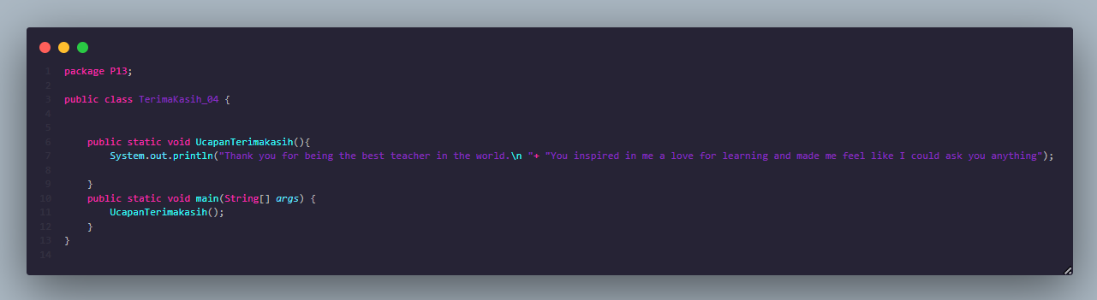*

****

**Pertanyaan :**

*1. Apakah fungsi tanpa parameter selalu digunakan untuk fungsi “void” saja?*

*Jawab : Tidak , Karena selama fungsi tersebut tidak memerlukan input dari luar fungsi, maka parameter tidak digunakan.*

*2. Apakah bisa kalimat “Thank you for…..dst” dituliskan tanpa fungsi*

*UcapanTerimaKasih? modifikasi kode program tersebut untuk dapat menampilkan*

*suatu kalimat tanpa dan dengan menggunakan fungsi!*

*Jawab: Bisa , dengan menggunakan System.out.print*

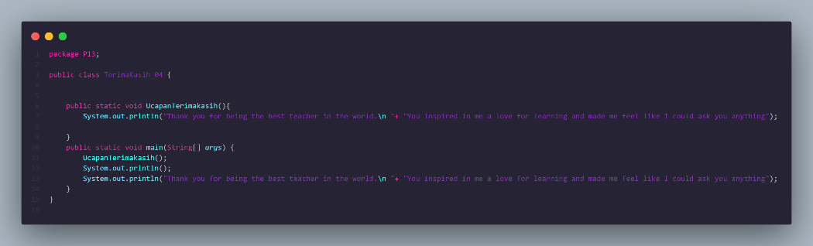

*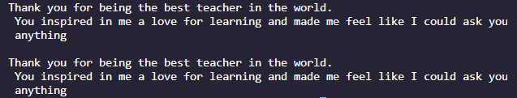*

*3. Apakah keuntungan menggunakan fungsi di dalam program?*

*Jawab: Mengefektifkan kode program berulang karena tidak perlu membuat program yang berulang berulang dalam suatu program.*

**2.2 Percobaan 2**

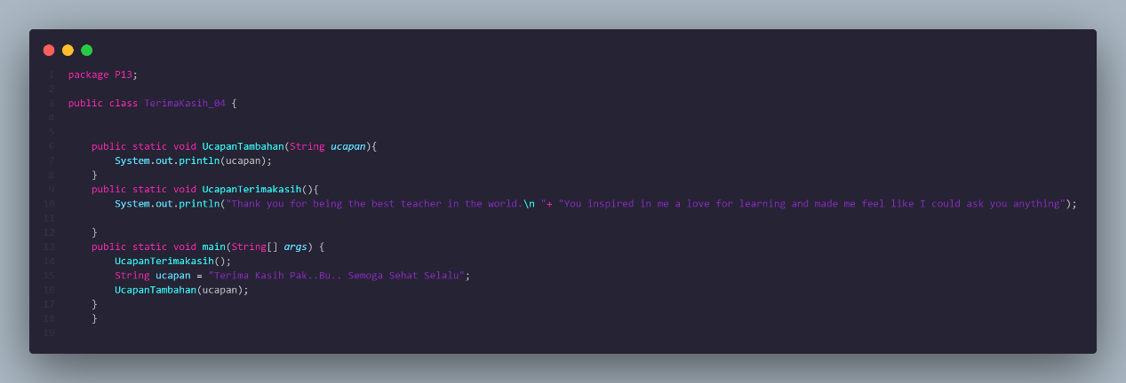

****

**Pertanyaan :**

*1. Apakah kegunaan suatu parameter di dalam fungsi?*

*Jawab:* *Kegunaanya memberikan fungsi data yang dibutuhkan dari luar fungsi sehingga fungsi dari lainnya bisa di masukkan dalam fungsi.*

*2. Apakah parameter sama dengan variabel? jelaskan!*

*Jawab:* *Berbeda. Variabel digunakan untuk menyimpan data deklarasian dalam program. Sedangakan parameter, adalah variable yang di definisikan di dalam fungsi sehingga parameter tersebut di diakses di luar fungsinya.*

*3. Apakah parameter di dalam Bahasa pemrograman Java hanya digunakan untuk*

*melewatkan data input saja? Bagaimana dengan data output?*

*Jawab:* *Tidak. Dikarenakan dalam pemrograman java parameter tidak digunakan sebagai input saja , tetapi juga dapat menunjukkan dan mengembalikan data output yang telah di input dengan menggunakan return type fungsinya.*

**2.3 Percobaan 3**

****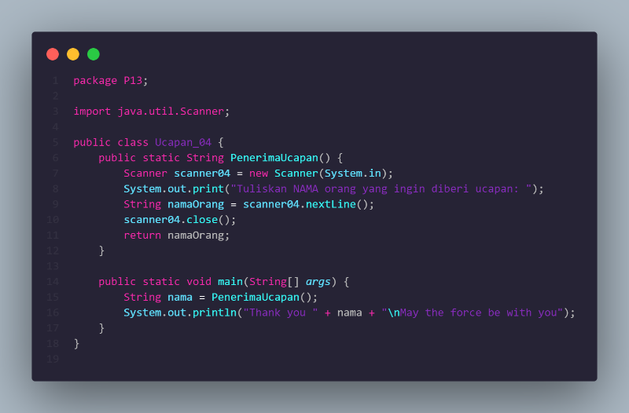

**Pertanyaan :**

*1. Jelaskan mengenai, kapan suatu fungsi membutuhkan nilai kembalian (return)!*

*Jawab:*

*Ketika hasil dari variable perlu dikembalikan ke tempat di mana variable nilai tadi berada sehingga menggunakan return agar kembali ke fungsi awalnya namun dengan data dari fungsi yang baru.*

*2. Apakah bisa ditambahkan statement System.out.println di dalam fungsi dengan nilai*

*kembalian? Apa pengaruh nya?*

*Jawab:*

*Bisa. Tetapi menggunakan system.out.printl di dalam fungsi tidak mempengaruhi nilai yang dikembalikan dalam fungsi dikarenakan System.out.println digunakan untuk mencetak nilai atau pesan.*

*3. Apakah bisa fungsi tanpa nilai kembalian di dalam fungsi main dipanggil tanpa*

*dilewatkan ke variabel? seperti pada percobaan 1? Jelaskan!*

*Jawab:*

*Bisa. Dikarenakan fungsi ‘UcapanTerimakasi” tidak memiliki nilai kembalian (void), sehingga tidak memerlukan variable untuk menyimpan data varable.*

**2.4 Percobaan 4**

****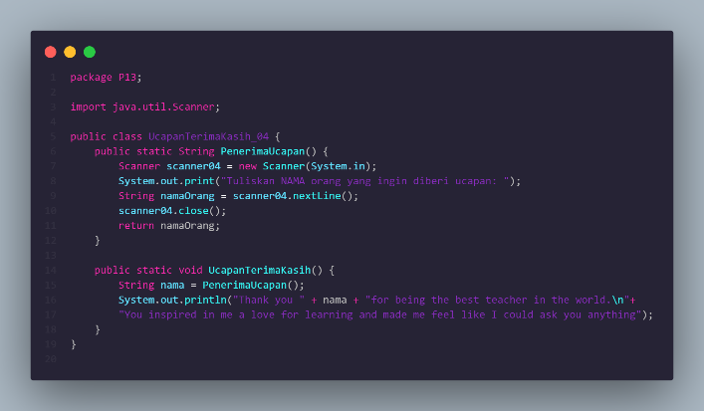

**Pertanyaan :**

*1. Berdasarkan uji coba pada percobaan 4, manakah fungsi yang akan eksekusi pertama*

*kali? Jelaskan!*

*Jawab:*

*Pada percobaan 4, fungsi yang akan dieksekusi pertama kali adalah “main” dikarenakan pada metode ini merupakan titik awal dari eksekusi program java , selanjutnya dalam main akan menjalankan fungsi fungsi lainnya yang telah dibuat dan dijakalankan dalam main.*

*2. Manakah tata cara penulisan fungsi benar di dalam class? Di atas fungsi main*

*ataukah dibawah fungsi main? Jelaskan!*

*Jawab: Dalam pemrograman, penulisan fungsi atau metode dalam sebuah class tidak tergantung pada fungsi main. [Fungsi atau metode dapat ditulis di atas atau di bawah fungsi main, tergantung pada gaya penulisan yang](https://kodedasar.com/blog/aturan-penulisan-java/" \t "_blank) dipilih.*

*3. Modifikasi program di atas dengan menambahkan fungsi UcapanTambahan() dengan*

*input parameter String. Fungsi UcapanTambahan() berisi ucapan tambahan yang ingin*

*disampaikan kepada penerima ucapan*

*Jawab:*

*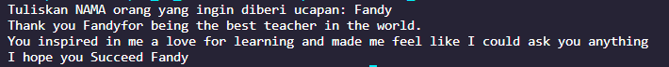* *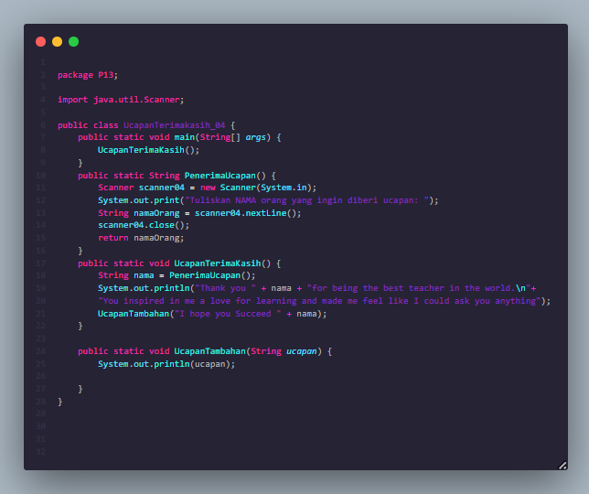*

**2.5 Percobaan 5**

*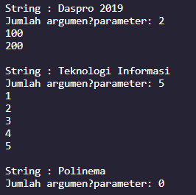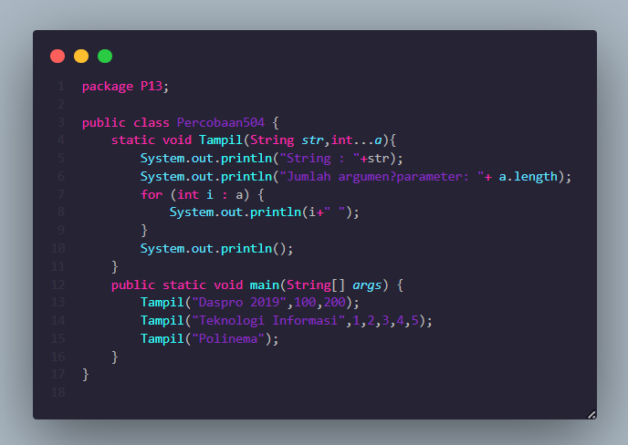*

**Pertanyaan :**

*1. Jelaskan mengapa penulisan parameter di praktikum 5 di tulis dengan int... a!*

*Jawab:*

*Karena penulisan int ... a berfungsi untuk memanggil fungsi Tampil dengan jumlah argumen yang dideklarasikam secara fleksibel dan memudahkan penggunaan fungsi.*

*2. Sebutkan kegunaan varargs dalam implementasi kode program untuk menyelesaikan*

*permasalah dalam dunia nyata! (minimal 3)*

*Jawab:*

1. ***Fleksibilitas****: Varargs memberikan fleksibilitas dalam penulisan kode.*[*Misalnya, jika membuat metode dan tidak yakin berapa banyak argumen yang akan diterima metode tersebut dapat menggunakan varargs*](https://www.programiz.com/java-programming/varargs)*.*
2. ***Mengurangi Kode Berlebih****: Tanpa varargs, jika metode perlu menerima jumlah argumen yang berbeda dan harus menulis banyak metode dengan jumlah parameter yang berbeda.*
3. ***Penggunaan dalam Library****: Banyak library dan API Java menggunakan varargs. [Misalnya, metode format() dalam library Java menerima varargs](https://www.programiz.com/java-programming/varargs" \t "_blank).*
4. ***Mencetak data dengan jumlah yang tidak terbatas*** *: dengan varargs memudahkan dalam membuat data yang banyak.*

*3. Bisakah kita menggunakan dua tipe data varaargs dalam satu fungsi?Berikan contohnya!*

*Jawab:*

*Tidak, diakarenakan dalam fungsi varargs , semua argumen harus memiliki tipe data yang sama. Varargs dibuat untuk menangani argumen dengan tipe data yang sama.*

**2.6 Percobaan 6**

*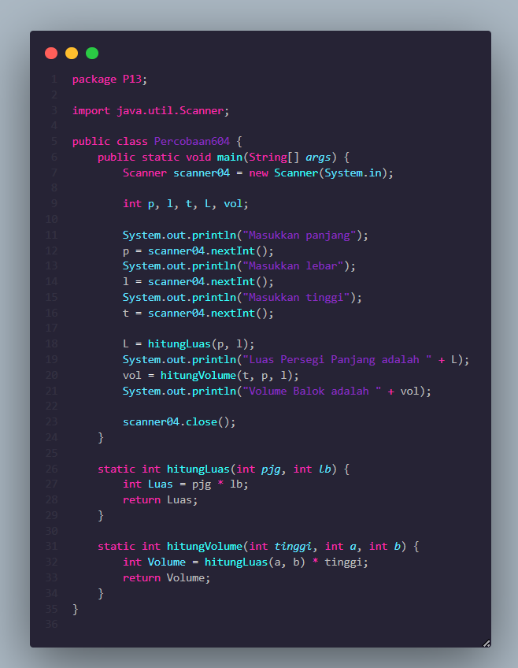* **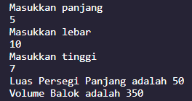**

**Pertanyaan :**

*1. Sebutkan tahapan dan urutan ekskusi pada percobaan 6 di atas!*

*Jawaban:*

*Pada program tersebut dimulai dengan meminta user untuk memasukkan ukuran panjang,lebar, dan tinggi yang akan digunakan sebagai data perhitungan. Kemudian luas persegi panjang dihitung menggunakan fungsi hitungLuas yang telah dibuat dan ditampilkan perhitungannya menggunakan sout. Kemudian fungsi hitungvolume menghitung data ukuran awal dan hasil perhitungan fungsi tersebut ditampilkan menggunakan sout.*

*2. Apakah output dari program dibawah ini kemudian jelaskan alur jalannya program*

*tersebut*

*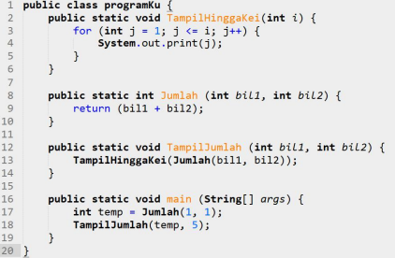*

*Program dijalankan dengan menjumlahkan angka 1 dan 5, kemudian hasil dari penjumlahan digunakan sebagai statement untuk menampilkan angka dari 1 , sehingga menghasilkan output 1234567.*

*3. Pada saat apakah fungsi yang kita buat harus menggunakan parameter atau*

*tidak?Pada saat apakah fungsi yang kita buat harus memiliki nilai kembalian atau*

*tidak?Jelaskan!*

*Penggunaan parameter dan nilai kembalian dalam fungsi tergantung pada kebutuhan apakah variable yang kita deklarasi membutuhkan nilai kembalian untuk jalannya fungsi pada program . Parameter akan digunakan untuk memberikan input awal, sedangkan nilai kembalian digunakan untuk memberikan nilai dari output baru.*

**Tugas**

**1. Buatlah sebuah class KubusNoAbsen yang di dalamnya terdapat fungsi untuk**

**menghitung volume kubus dan luar permukaan kubus!**

**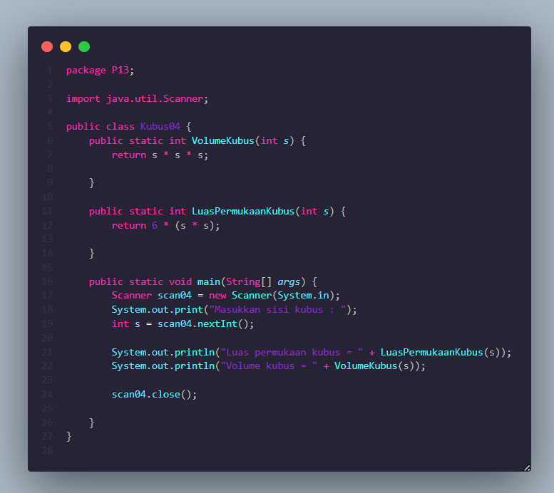** ****

**2. Buatlah program untuk mengisi array 2 dimensi nilai tugas lima mahasiswa sesuai dengan studi kasus pada tugas pada materi teori sebagai berikut :**

**­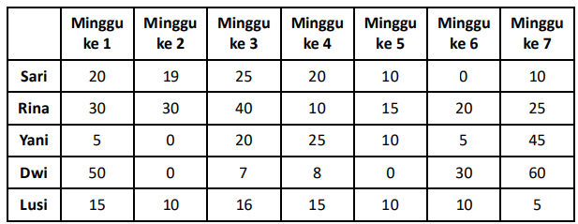**

**Tambahkan fungsi untuk mengambil informasi dari data diatas dengan rincian**

**sebagai berikut :**

**a. Fungsi untuk meninputkan data nilai mahasiswa**

**b. Fungsi untuk menampilkan seluruh nilai mahasiswa mulai dari minggu pertama sampai ketujuh**

**c. Fungsi untuk mencari pada hari keberapakah terdapat nilai tertinggi disbanding hari lain dari keseluruhan mahasiswa**

**d. Fungsi untuk menampilkan mahasiswa yang memiliki nilai tertinggi (tampilkan pula keterangan nilai dari minggu ke-)**

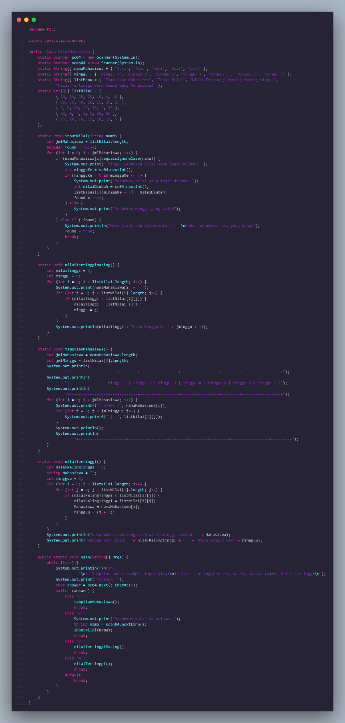

**3. Modifikasi program tugas no 2 dengan memastikan terdapat input dari user untuk menentukan jumlah mahasiswa dan juga jumlah tugas!**

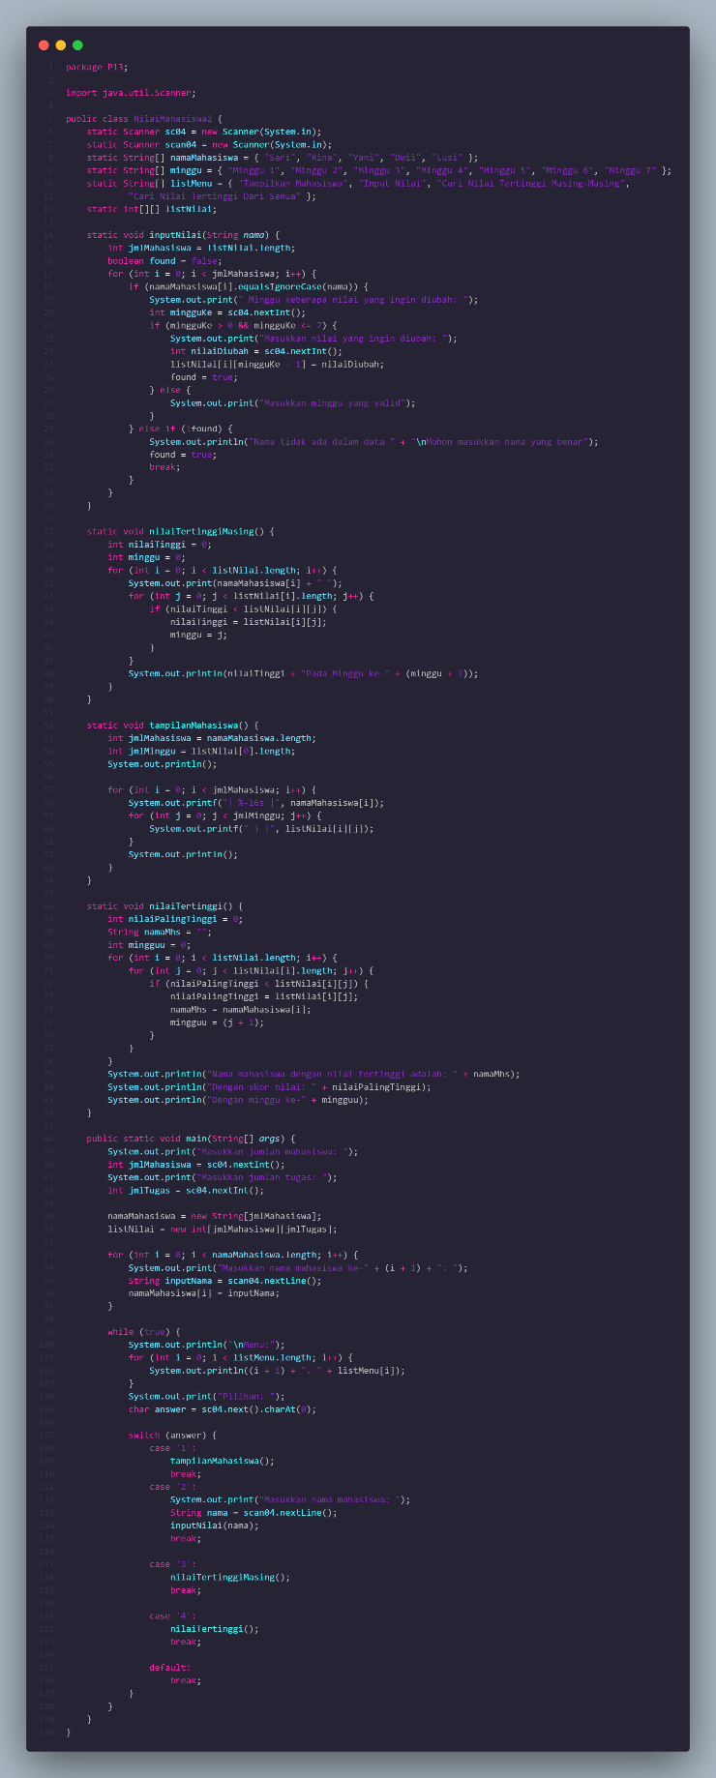

**Tugas Kelompok**

**Implementasikan fungsi ke dalam project kelompok Anda. Jangan lupa, semua kode program harus di-push ke repository Anda**

**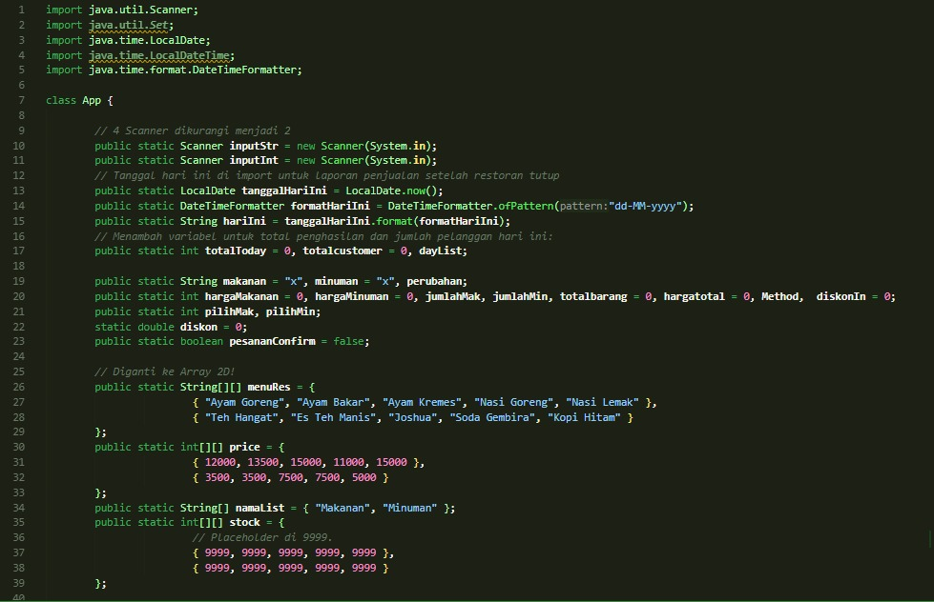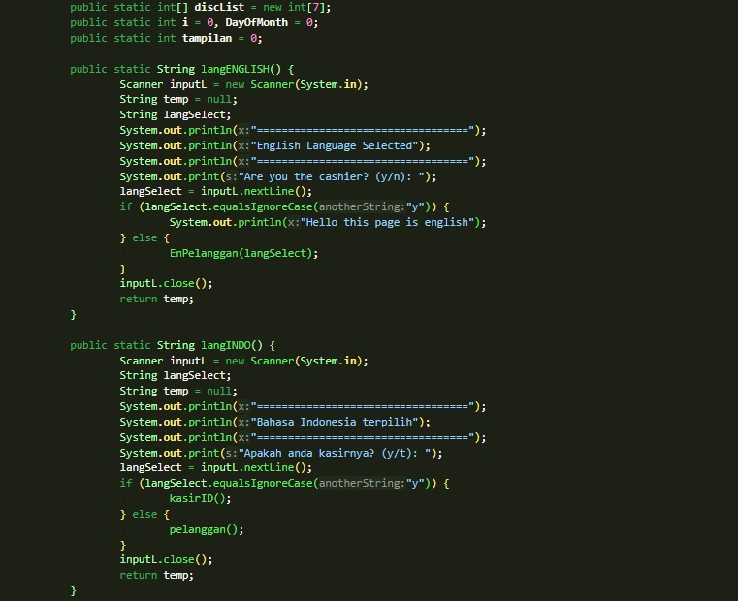**

**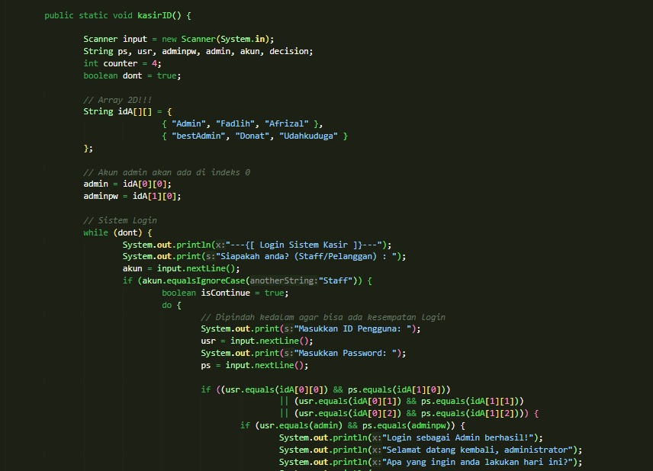**

**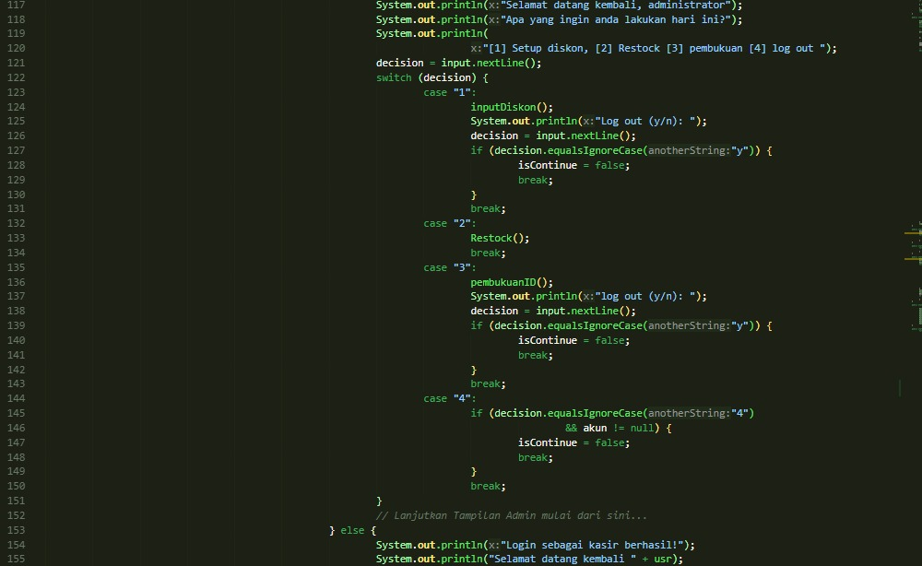**

**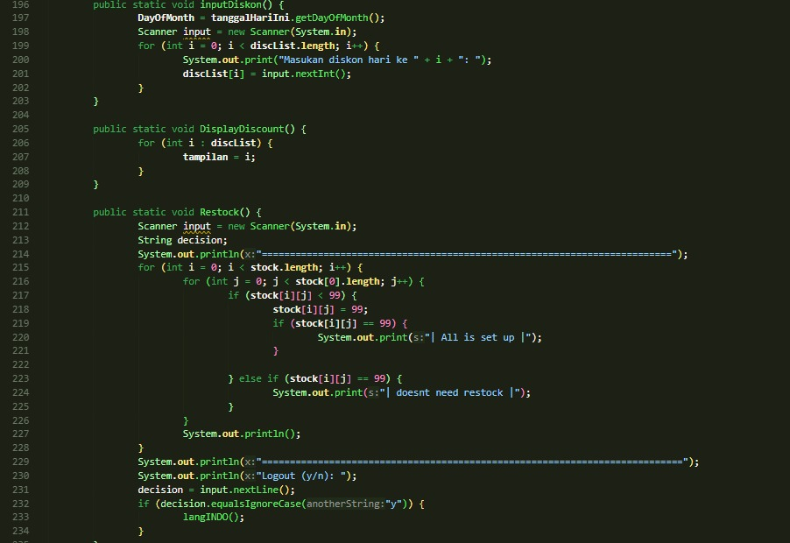**

**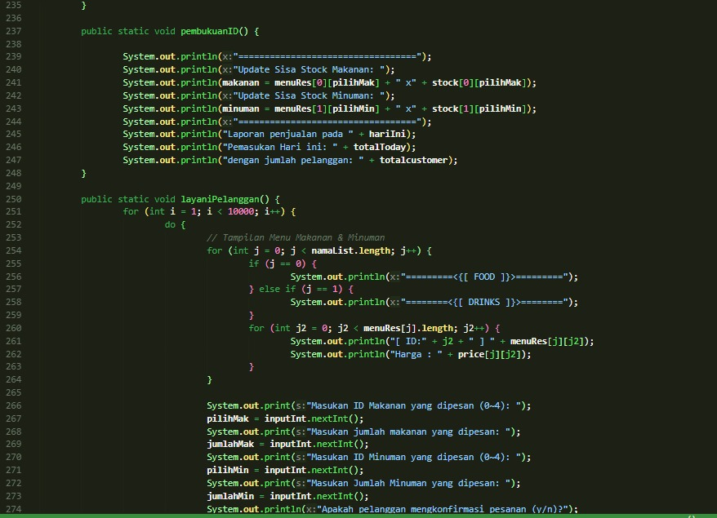**

**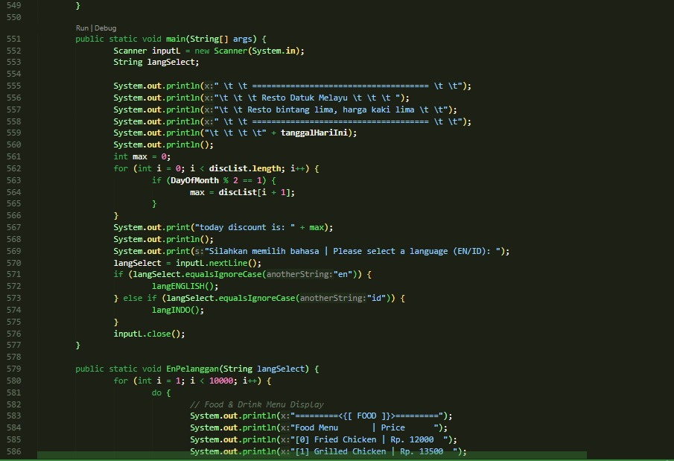**

**Link Repository Praktikum Daspro :** [**https://github.com/Fadlihh/PrakDaspro\_1G\_04.git**](https://github.com/Fadlihh/PrakDaspro_1G_04.git)

**Link Repository Proyek Mesin Kasir:**

[**https://github.com/FandyHanz/Project\_Mesin\_Kasir\_1G\_KEL10.git**](https://github.com/FandyHanz/Project_Mesin_Kasir_1G_KEL10.git)